**Lab 3A: Dùng kỹ thuật BVA**

**(admin; abcdef)**

**1/. Xếp loại học sinh:**

|  |  |
| --- | --- |
| Điểm TB | Xếp loại |
| >=9 và <=10 | Xuất sắc |
| <9 và >=8 | Giỏi |
| <8 và >=6 | Khá |
| <6 và >=5 | Trung bình |
| <5 | Kém |

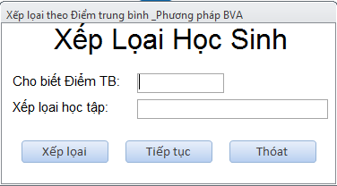

**Yêu cầu:**

* Xác định giá trị giới hạn của Điểm TB (min, max)
* Tạo Test Case
* Test và xác định lỗi sai

**2/. Tính Thuế Thu Nhập:**

|  |  |
| --- | --- |
| Thu nhập | Thuế Thu nhập |
| <=5000 | 0% thu nhập |
| >5000 và <= 50000 | 10% thu nhập |
| >50000 và <=100000 | 20% thu nhập |
| >100000 và <=500000 | 30% thu nhập |
| >500000 | 41% thu nhập |

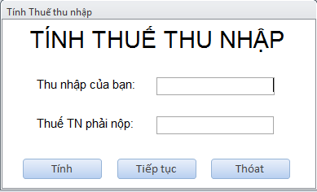

**Yêu cầu:**

* Xác định giá trị giới hạn của thu nhập (min, max)
* Tạo Test Case
* Test và xác định lỗi sai

**3/. Tính Lãi suất Tiền gởi:**

Mức Lãi suất tiền gởi / 1 năm

[100 - 10000]: Lãi suất 2%

(10000 - 100000]: Lãi suất 5%

(100000 - 1000000]: Lãi suất 6.5%

>1000000: Lãi suất 9%

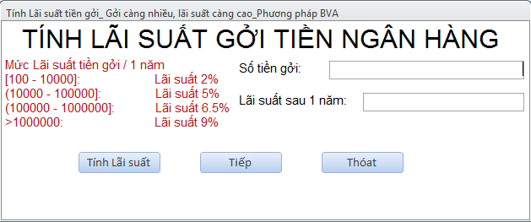

**Yêu cầu:**

* Xác định giá trị giới hạn của số tiền gởi (min, max)
* Tạo Test Case
* Test và xác định lỗi sai